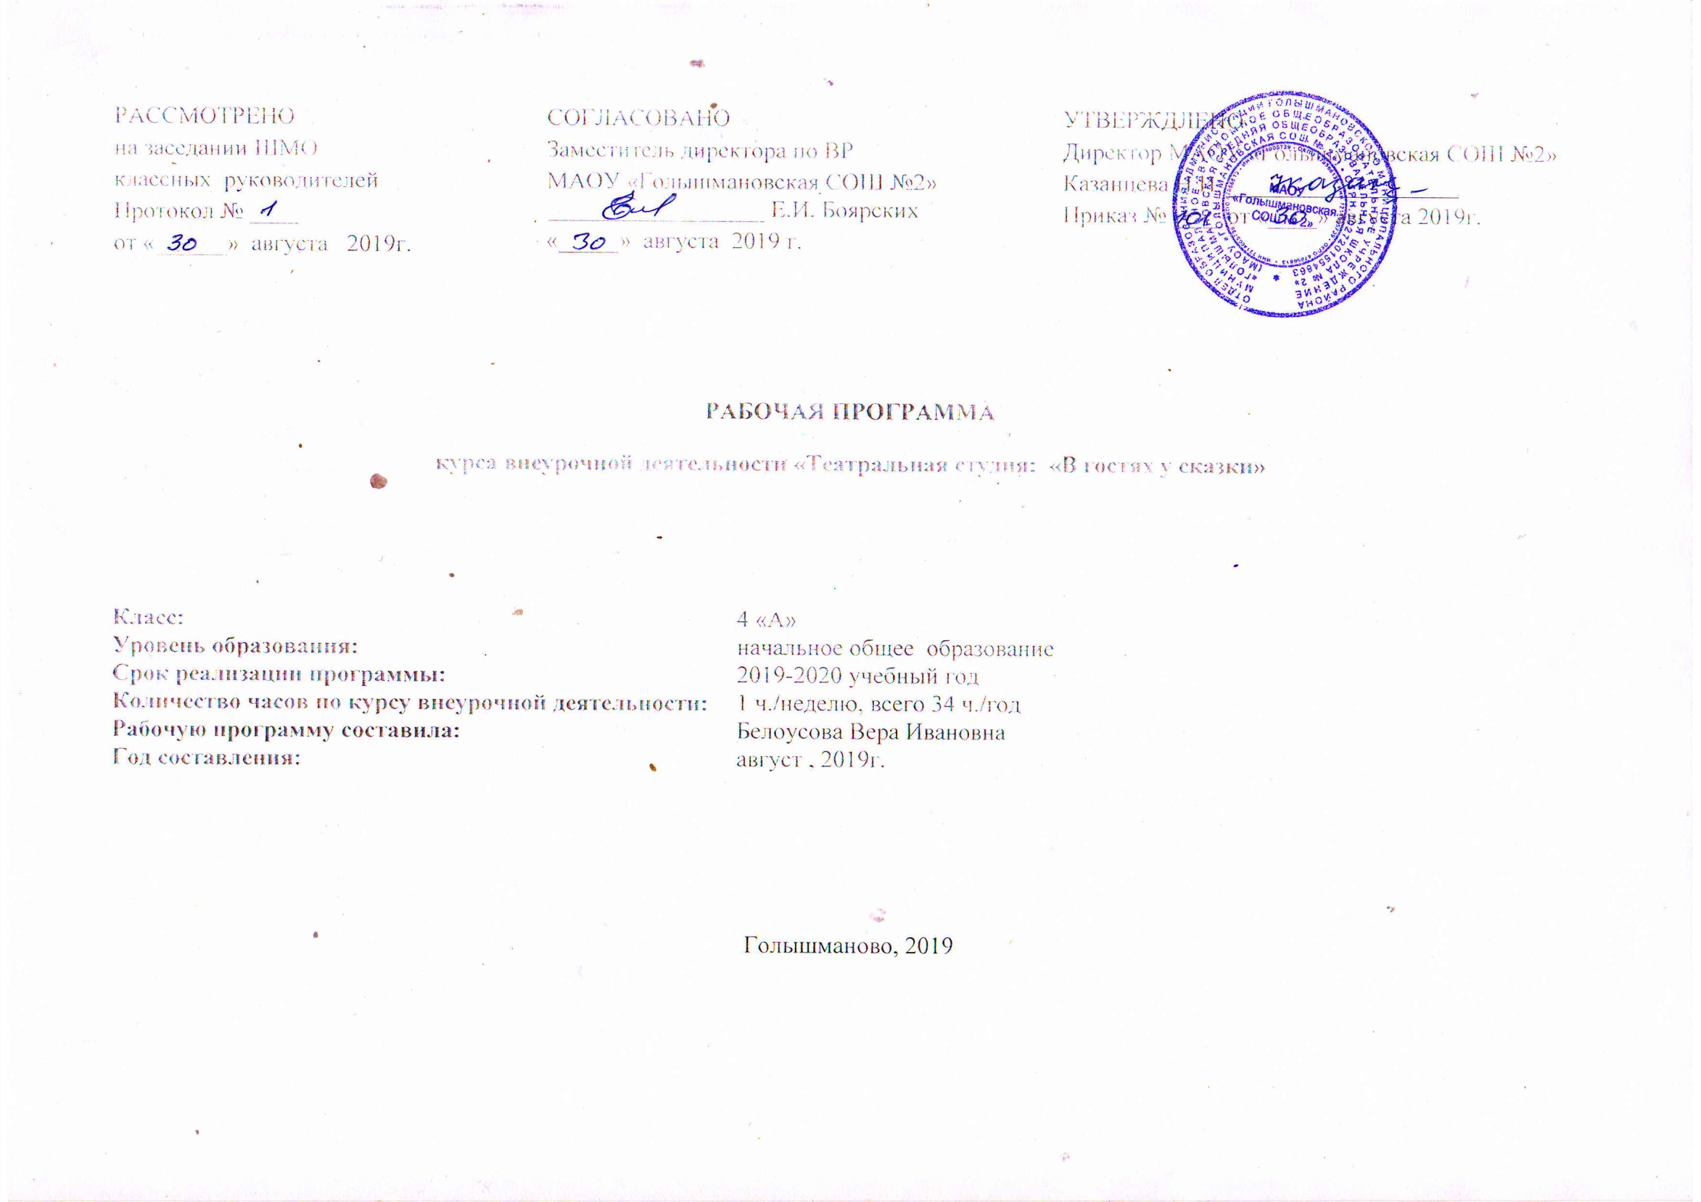
Результаты освоения курса внеурочной деятельности «Театральная студия: «В гостях у сказки»
ФГОС основного общего образования устанавливает требования к результатам освоения курса внеурочной деятльености: личностным, метапредметным, предметным.
Личностные результаты.
У учеников будут сформированы:
- потребность сотрудничества со сверстниками, доброжелательное отношение к сверстникам, бесконфликтное поведение, стремление прислушиваться к мнению одноклассников;
- целостность взгляда на мир средствами литературных произведений;
- этические чувства, эстетические потребности, ценности и чувства на основе опыта слушания и заучивания произведений художественной литературы;
- осознание значимости занятий театральным искусством для личного развития.

Метапредметными результатами изучения курса является формирование следующих универсальных учебных действий (УУД).
Регулятивные УУД:
Обучающийся научится:
- понимать и принимать учебную задачу, сформулированную учителем;
- планировать свои действия на отдельных этапах работы над пьесой;
- осуществлять контроль, коррекцию и оценку результатов своей деятельности;
- анализировать причины успеха/неуспеха, осваивать с помощью учителя позитивные установки типа: «У меня всё получится», «Я ещё многое смогу».
Познавательные УУД:
Обучающийся научится:
- пользоваться приёмами анализа и синтеза при чтении и просмотре видеозаписей, проводить сравнение и анализ поведения героя;
- понимать и применять полученную информацию при выполнении заданий;
- проявлять индивидуальные творческие способности при сочинении рассказов, сказок, этюдов, подборе простейших рифм, чтении по ролям и инсценировании.
Коммуникативные УУД:
Обучающийся научится:
- включаться в диалог, в коллективное обсуждение, проявлять инициативу и активность
- работать в группе, учитывать мнения партнёров, отличные от собственных;
- обращаться за помощью;
- формулировать свои затруднения;
- предлагать помощь и сотрудничество;
- слушать собеседника;
- договариваться о распределении функций и ролей в совместной деятельности, приходить к общему решению;
- формулировать собственное мнение и позицию;
- осуществлять взаимный контроль;
- адекватно оценивать собственное поведение и поведение окружающих.
Предметные результаты:
Учащиеся научатся:
- читать, соблюдая орфоэпические и интонационные нормы чтения;
- выразительному чтению;
- различать произведения по жанру;
- развивать речевое дыхание и правильную артикуляцию;
- видам театрального искусства, основам актёрского мастерства;
- сочинять этюды по сказкам;
- умению выражать разнообразные эмоциональные состояния (грусть, радость, злоба, удивление, восхищение)

Содержание курса внеурочной деятельности «Театральная студия: «В гостях у сказки» (34 часа)

Вводный раздел 6 часов
Вводное занятие «Волшебный мир театра». Игровое занятие «Мы в театре». Культура зрителя. Добро пожаловать в театр Художник в театре. Экспромт - спектакль. Игровое занятие. Ритмопластика. Игровое занятие. Культура и техника речи.
На вводном занятии знакомство с коллективом проходит в игре «Снежный ком». Руководитель кружка знакомит ребят с программой кружка, правилами поведения на кружке, с инструкциями по охране труда. В конце занятия - игра «Театр – экспромт»: «Колобок».
-Беседа о театре. Значение театра, его отличие от других видов искусств.

Зимняя сказка 9 час
– исторически сложившееся общественное явление, самостоятельный вид деятельности, свойственный человеку. Знакомство с содержанием Развитие речи (темп, тембр, интонация).Распределение ролей пьесы «Зимняя сказка» Работа над мимикой, жестами, позой и движениями актера. Сценическое актёрское мастерство. Музыкальное оформление театрализованного представления.. Изготовление декораций, костюмов. Генеральная Выступление перед зрителями репетиция

Задачи учителя. Учить детей ориентироваться в пространстве, равномерно размещаться на площадке, строить диалог с партнером на заданную тему; развивать способность произвольно напрягать и расслаблять отдельные группы мышц, запоминать слова героев спектаклей; развивать зрительное, слуховое внимание, память, наблюдательность, образное мышление, фантазию, воображение, интерес к сценическому искусству; упражнять в четком произношении слов, отрабатывать дикцию; воспитывать нравственно-эстетические качества. Игры и упражнения, направленные на развитие дыхания и свободы речевого аппарата.
Задачи учителя . Развивать речевое дыхание и правильную артикуляцию, четкую дикцию, разнообразную интонацию, логику речи; связную образную речь, творческую фантазию; учить сочинять небольшие рассказы и сказки, подбирать простейшие рифмы; произносить скороговорки и стихи; тренировать четкое произношение согласных в конце слова; пользоваться интонациями, выражающими основные чувства; пополнять словарный запас.

Творческая работа 9 час
Детей знакомят с элементарными понятиями, профессиональной терминологией театрального искусства (особенности театрального искусства; виды театрального искусства, основы актерского мастерства; культура зрителя).
Задачи учителя. Познакомить детей с театральной терминологией; с основными видами театрального искусства; воспитывать культуру поведения в театре . Знакомство с содержанием пьесы. Распределение ролей Развитие речи (темп, тембр, интонация). Работа над мимикой, жестами, позой и движениями актера. Сценическое актёрское мастерство. Музыкальное оформление театрализованного представления.. Изготовление декораций, Генеральная репетиция костюмов. Выступление перед зрителями.
Выпускной бал 10 часов
Знакомство с содержанием пьесы «Выпускной бал» Распределение ролей Развитие речи (темп, тембр, интонация). Работа над мимикой, жестами, позой и движениями актера. Сценическое актёрское мастерство. Музыкальное оформление театрализованного представления. Выступление перед зрителями.Генеральная репетиция Изготовление декораций, костюмов. Анализ выступления.
Работа над спектаклем (пьесой, сказкой) базируется на авторских пьесах и включает в себя знакомство с пьесой, сказкой, работу над спектаклем – от этюдов к рождению спектакля. Показ спектакля.

Тематическое планирование
№ п/п раздела и тем | Название раздела, темы | Количество часов отводимых на освоение темы
I | Вводный раздел | 6 часов
 | Вводное занятие «Волшебный мир театра». | 1 час
 | Игровое занятие «Мы в театре». Культура зрителя. | 1 час
 | Добро пожаловать в театр. | 1 час
 | Художник в театре. Экспромт - спектакль. | 1 час
 | Игровое занятие. Ритмопластика. | 1 час
 | Игровое занятие. Культура и техника речи. | 1 час
II | Зимняя сказка | 9 часов
 | Знакомство с содержанием пьесы «Зимняя сказка» | 1 час
 | Распределение ролей | 1 час
 | Развитие речи (темп, тембр, интонация). | 1 час
 | Работа над мимикой, жестами, позой и движениями актера. | 1 час
 | Сценическое актёрское мастерство. | 1 час
 | Музыкальное оформление театрализованного представления.. | 1 час
 | Изготовление декораций, костюмов. | 1 час
 | Генеральная репетиция | 1 час
 | Выступление перед зрителями. | 1 час
III | Творческая работа | 9 часов
 | Знакомство с содержанием пьесы. | 1 час
 | Распределение ролей | 1 час
 | Развитие речи (темп, тембр, интонация). | 1 час
 | Работа над мимикой, жестами, позой и движениями актера. | 1 час
 | Сценическое актёрское мастерство. | 1 час
 | Музыкальное оформление театрализованного представления.. | 1 час
 | Изготовление декораций, костюмов. | 1 час
 | Генеральная репетиция | 1 час
 | Выступление перед зрителями. | 1 час
IV | Выпускной бал | 10 часов
 | Знакомство с содержанием пьесы «Выпускной бал» | 1 час
 | Распределение ролей | 1 час
 | Развитие речи (темп, тембр, интонация). | 1 час
 | Работа над мимикой, жестами, позой и движениями актера. | 1 час
 | Сценическое актёрское мастерство. | 1 час
 | Музыкальное оформление театрализованного представления. | 1 час
 | Изготовление декораций, костюмов. | 1 час
 | Генеральная репетиция | 1 час
 | Выступление перед зрителями. | 1 час
 | Анализ выступления. | 1 час

